

**TÍTULO**

**Nome do aluno**

São Pedro

2017



Nome do aluno

**TÍTULO**

Trabalho de Conclusão de curso aprovado pela banca examinadora para obtenção do Técnico em Administração da Etec Gustavo Teixeira, Centro Paula Souza, com base em pesquisa bibliográfica.

São Pedro, XX de XXXXX de 2015

**Banca Examinadora**

__________________________________

Profª Diana Matter Marques- Graduada em Administração de Empresas, especialista em Comércio Exterior- Instituição

**_____________________________**

Profª Diana Matter Marques- Graduada em Administração de Empresas, especialista em Comércio Exterior- Instituição

**_____________________________**

Profª Diana Matter Marques- Graduada em Administração de Empresas, especialista em Comércio Exterior- Instituição

São Pedro, XX de XXXXX de 2015

**Agradecimentos**

À minha família tão amada, que me dá a força diária para vencer todos os obstáculos da vida e desta jornada, aos meus professores queridos que ajudaram a completar mais essa etapa, à todos que não interferiram na conclusão deste curso.

“Você é responsável por tudo aquilo que cativas.”

**PEQUENO PRÍNCIPE**

**RESUMO**

O presente trabalho tem como objetivo apresentar os níveis de stress, quais suas principais causas e consequências com base em pesquisas de campo, relacionando diversos ambientes de trabalho e suas dificuldades do dia a dia. O que leva as pessoas a se tornaram tão estressadas, seus principais tratamentos, quais as atitudes que podem ser tomadas diariamente, que de início parecem tão pequena, mas que fazem a diferença ao longo do tempo. Os gestores também fazem um papel importante, conhecendo e entendendo os diversos tipos de comportamentos de seus colaboradores, desenvolvendo atividades na empresa para que assim eles conheçam a qualidade de vida no trabalho.

**Palavras-chave:** *stress,* qualidade de vida, gestor.

**ABSTRACT**

Biauniuned anudneun apondeoinaoin enfowineofnw ownfoiwnuefnw wonfownuifn wponfo4nwuo wponfpuownfw pwonfuwn4f pwonfuown4f wponfipwn4f wpnfu4nwf wopnfowun4unw wonfuwn4fnw wpofnwu4nunf wpofnuw4nwfiuwn wpnfuiw4nfipwn4 iboie4n3n4f eunfpiunjwnrfjne ofneun4fjen fpen4ijnjfn pfn4funjk4nf fponpnf4 fponp4ufnkjw fpon4pfink fpownpfjnkwj f wfnuwn4kjf wpfuhéoignvçeln fnpunf4jnkjf pofnown4fkjwn4 fpononfjwn4 fnpownfjn4 fpoon4ofnw nfwpn4jwnf.

Key-word: nauudancoaun, afounoeina, noaunoefname.

**LISTA DE ILUSTRAÇÕES**

**Figura1–Foto da Escola..................................................................................26**

**Figura2–Foto da Escola..................................................................................28**

**LISTA DE TABELAS**

Tabela 1 - Pesquisados por Titulação 22

Tabela 2 - Demonstrativo da Idade dos 34

**LISTA DE ABREVIATURAS E SIGLAS**

**ABNT – Associação Brasileira de Normas Técnicas**

**PMC – Prefeitura Municipal de Criciúma**

**SUMÁRIO**

1 INTRODUÇÃO 2

2 TÍTULO 2

**2.1 Seção secundária 2**

**2.2 Seção secundária 2**

**2.2.1 Seção terciária 2**

3 TÍTULO 2

**3.1 Seção secundária 2**

**3.2 Seção secundária** Erro! Indicador não definido.

4 TÍTULO 2

**4.1 Seção secundária 2**

**4.2 Seção secundária 2**

**4.2.1 Seção terciária 2**

5 APRESENTAÇÃO E ANÁLISE DOS DADOS 25

6 CONCLUSÃO 26

REFERÊNCIAS 27

APÊNDICE 28

ANEXO Erro! Indicador não definido.19

# 1 INTRODUÇÃO

Delimita o assunto, define brevemente os objetivos do trabalho e as razões de sua elaboração, bem como as relações existentes com outros trabalhos. Apresenta o problema e as questões norteadoras ou hipóteses. Não deve antecipar conclusões e recomendações.

# 2 TÍTULO

Aqui você iniciará a escrita

## 2.1 Seção secundária

Inicie o seu texto aqui

## 2.2 Seção secundária

Inicie o seu texto aqui

# 

## 2.2.1 Seção terciária

Exemplo de uma tabela inserida no corpo do texto, com sua legenda na parte inferior da imagem.

**Tabela 1 – Pessoas residentes em domicílios particulares, por sexo e situação do domicílio– Brasil 1980**

# 3 TÍTULO

Inicie o texto aqui

## 3.1 Seção secundária

No caso de citações diretas com menos de três linhas, elas devem ser colocadas no corpo do texto desta forma "Às vezes a falácia se revela apenas quando o locutor é questionado." (CARRAHER, 1999, p. 12).

Já no caso da citação ter mais de três linhas, deve ser colocada fora do texto e com recuo de 4cm da margem esquerda, com letra número 11 e espaçamento simples.

para compreender o desencadeamento da abundante retórica que fez com que a AIDS se construísse como 'fenômeno social', tem-se frequentemente atribuído o principal papel à própria natureza dos grupos mais atingidos e aos mecanismos de transmissão. Foi construído então o discurso doravante estereotipado, sobre o sexo, o sangue e a morte. (HERZLIC, 1992, p.30).

# 

# Em uma citação indireta, onde apenas se comenta o pensamento de outro autor, deve-se simplesmente colocar o nome e entre parênteses o ano e a página. Segundo Bottomore (1987, p. 72) assinala “[...] a Sociologia , embora não pretenda ser mais a ciência capaz de incluir toda a sociedade [...] pretende ser sinóptica”.

Transcrição direta ou indireta de um texto em que não se teve acesso ao original, ou seja, retirada de fonte citada pelo autor da obra consultada.

Indicar o sobrenome do autor do texto original, seguido do termo “apud” (que significa citado por, conforme, segundo) e do sobrenome do autor em cuja obra a citação foi feita. Na Lista de Referências indica-se somente a obra consultada. Ex: Marinho (1980 apud MARCONI; LAKATOS, 1982)

# 4 TÍTULO

Inicie aqui o texto referente a esta seção

## 4.1 Seção secundária

Inicie o texto aqui

## 4.2 Seção secundária

Inicie o texto aqui

### 4.2.1 Seção terciária

Inicie o texto aqui

# 5 APRESENTAÇÃO E ANÁLISE DOS DADOS

Inicie o texto aqui

# 6 CONCLUSÃO

Inicie o texto aqui

# REFERÊNCIAS

CARRAHER, D. W. **Senso crítico**: do dia-a-dia às crenças humanas. São Paulo: Pioneira, 1999.

CHIAVENATO, Idalberto. **Administração**: teoria, processo e prática. São Paulo: McGraw-Hill, 1985. 381 p.

YOUSSEF, Antonio Nicolau; FERNANDEZ, Vicente Paz. **Informática e sociedade**. São Paulo: Ática, 1988. 61 p.

ÁCAROS no Estado de São Paulo. In: FUNDAÇÃO TROPICAL DE PESQUISAS E TECNOLOGIA “ANDRÉ TOSELLO”. **Base de Dados Tropical.** 1985. Disponível em: <http://www.bdt.fat.org.br/acarol/sp/>. Acesso em: 30 maio 2002.

**APÊNDICE**

**ANEXOS**

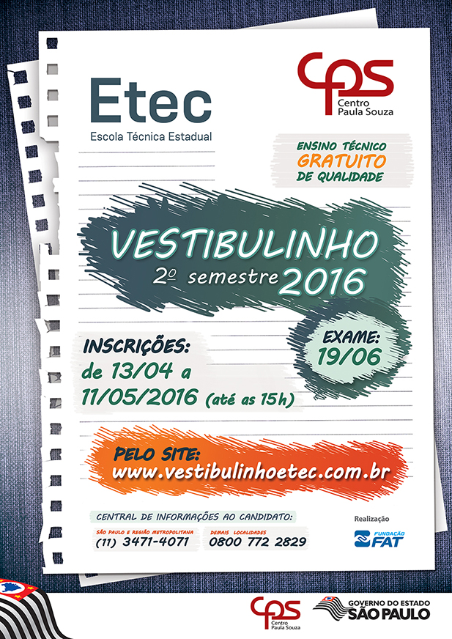



ETEC GUSTAVO TEIXEIRA

Termo de Compromisso e Autenticidade do Trabalho de Conclusão de Curso.

Titulo do TCC

Escola:

Data:

Alunos:

De acordo com todos os dados apresentados no TCC( Tema), Nós alunos (nomes dos alunos e RG) matriculados no Curso ( ), na ETEC( ), Cidade( ), declaramos a autenticidade do nosso trabalho de conclusão de curso e também a ausência de plágio do mesmo.

Sinceramente,

Aluno 1:Assinatura

Aluno 2:Assinatura

Aluno 3:Assinatura